Rouyn-Noranda, le 6 juin 2017

Mme Nancy Allen
Éditrice de la Revue canadienne des jeunes chercheur(e)s en éducation
Université du Québec en Outaouais
283 boulevard Alexandre-Taché
Gatineau (QC) J8X 3X7

Objet : Lettre d’accompagnement au manuscrit

Madame Allen,

Nous vous écrivons afin de vous acheminer un projet de manuscrit pour la Revue canadienne des jeunes chercheur(e)s en éducation. Le manuscrit proposé correspond à un article scientifique. La réalisation de cette recherche a été autorisée par le comité d’éthique de la recherche avec des êtres humains (CÉR) de l’Université du Québec en Abitibi-Témiscamingue. (Référence : 2016-092 –RAJOTTE, T.)

Si vous acceptez de publier le texte qui vous est soumis, nous autorisons la Revue canadienne des jeunes chercheur(e)s en éducation à divulguer les renseignements permettant de nous identifier en tant qu’auteurs de correspondance pour le texte intitulé Évaluation de l’effet des situations d’apprentissage issues du jeu sur la motivation des élèves du préscolaire à réaliser des tâches mathématiques. Ce dernier est uniquement déposé en français, une publication bilingue simultanée n’est donc pas prévue. De plus, afin de publier ce manuscrit au sein de votre revue, nous nous engageons à être disponibles afin de travailler en étroite collaboration avec votre équipe de révision. Enfin, par cette lettre, nous vous faisons part de notre accord à ne pas publier ce manuscrit inédit, en tout ou en partie, au sein d’une autre revue scientifique. À cet effet, nous nous engageons à céder les droits de première publication à la Revue canadienne des jeunes chercheur(e)s en éducation.

Veuillez agréer, Madame l’éditrice, nos salutations distinguées.

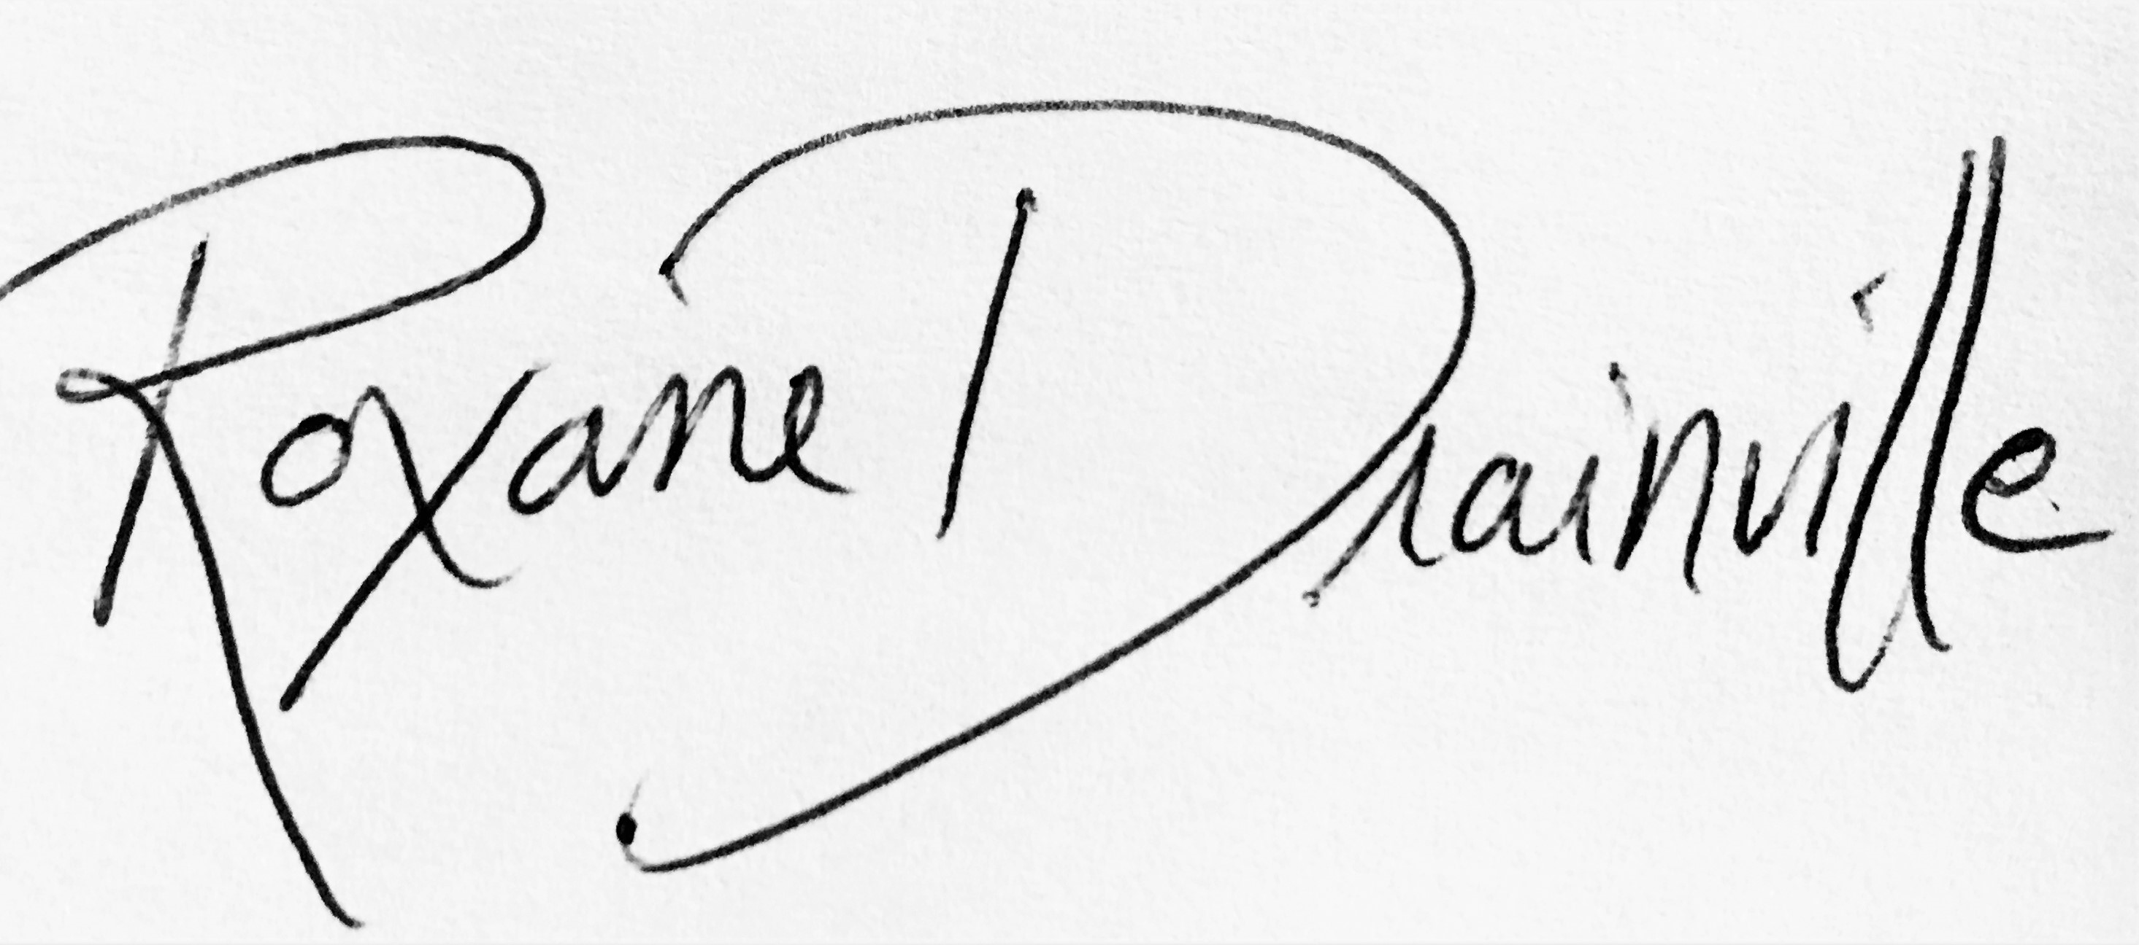
Roxane Drainville
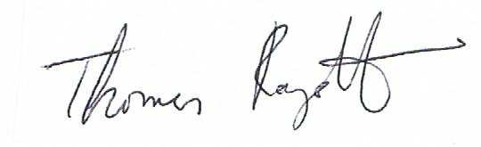
Thomas Rajotte

Université du Québec en Abitibi-Témiscamingue,
445, boul. de l’Université
Rouyn-Noranda, Québec
J9X 5E4

